**Agosto 2020**

**Palavra de vida**

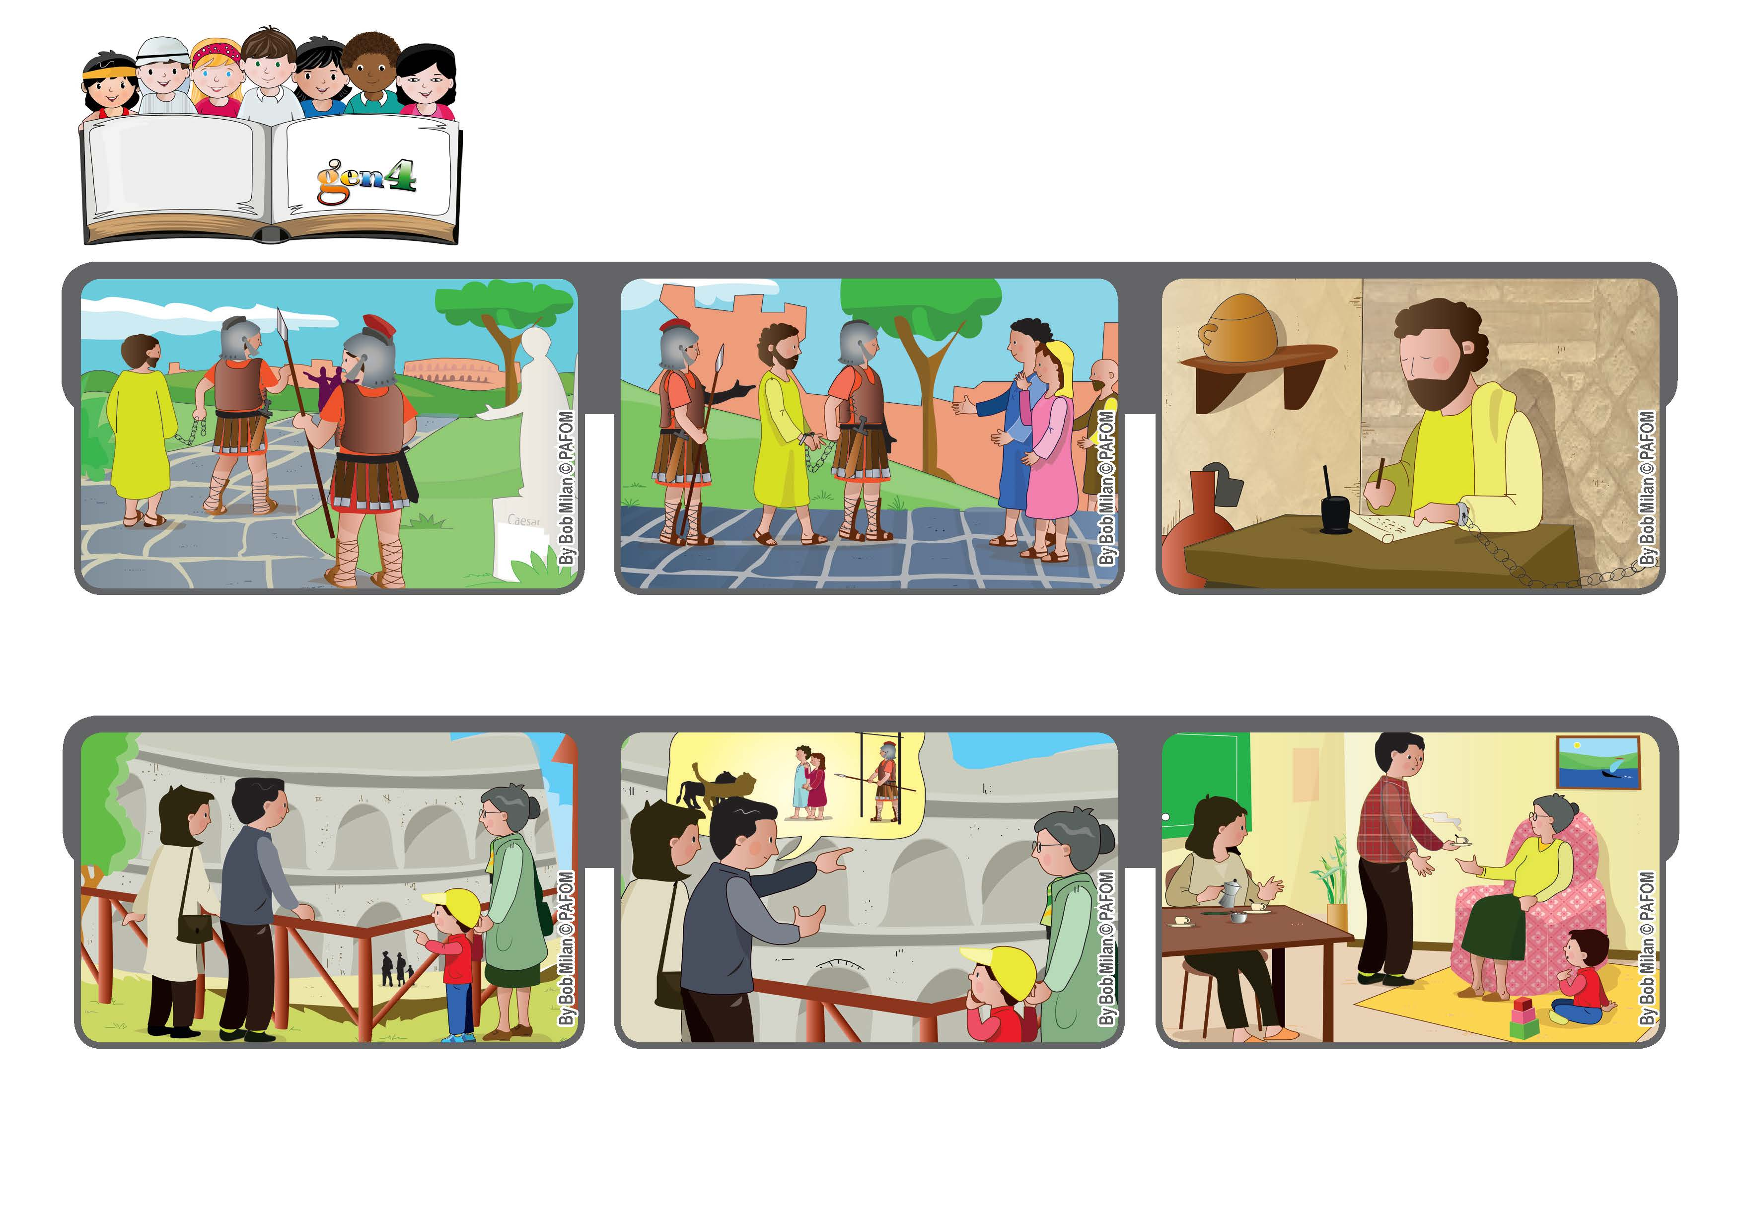

**“Quem nos separará do amor de Cristo?” (Rm 8,35).**

**“Somos super vencedores!”**

**Mais tarde, Eduardo, falando com o seu pai e a sua mãe, disse: por Jesus eu estaria disposto a deixar que os leões me comessem!**

**O seu pai lhe contou que, no tempo dos antigos romanos, ali, na arena do Coliseu, durante as perseguições, os cristãos eram devorados pelos leões. Eduardo escutou em silêncio.**

**Eduardo se mudou com a família há pouco tempo para Roma. Um dia, a sua avó veio encontrá-los e todos juntos foram visitar o Coliseu. Eduardo, então, perguntou ao seu pai: o que acontecia lá dentro?**

**Paulo depois, de muitas viagens, chegou a Roma. Teve de enfrentar muitas dificuldades, teve fome, foi ferido, fugiu de quem queria matá-lo.**

Paulo depois, de muitas viagens, chegou a Roma. Teve de enfrentar muitas dificuldades, teve fome, foi ferido, fugiu de quem queria matá-lo.

**Estava no fim da sua vida, mas testemunhou que Deus nunca o deixava sozinho.**

**Escreveu aos cristãos de Roma: se confiarmos no Amor de Deus, somos “mais do que vencedores”, sempre.**

**”© PAFOM, Desenhos e textos elaborados pelo Centro Gen4”**

**Os gen4 são as crianças do Movimento dos Focolares, fundado por Chiara Lubich.**